Les transformations de la matière

Verdicts et diagnostics
ATS
Questions 1 à 3, 19 à 22, E.

Verdict
1 Qu’est-ce qu’une transformation de la matière ? (p. 108)
1. Indiquez si chacun des phénomènes suivants décrit une transformation physique, une
transformation chimique ou une transformation nucléaire. Expliquez vos réponses.
Chapitre 4
a) Une flaque d’eau qui s’évapore au soleil.

b) Le gaz propane qui brûle dans un barbecue.

c) Une planche de bois qu’on scie en deux.

d) La transmutation du plomb en or.

2 les transformations chimiques (p. 109-124)
2. Pour chacune des situations suivantes, donnez au moins un indice qui permet de reconnaître
qu’il s’agit d’une transformation chimique.
A  B  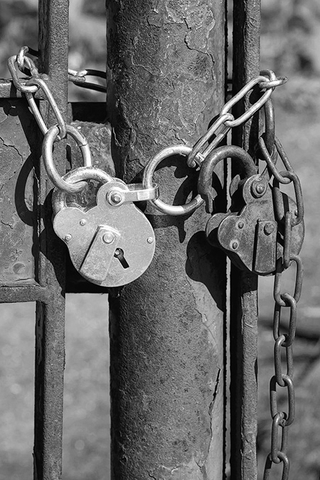 | 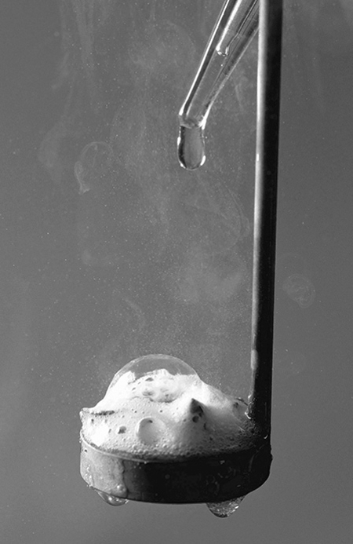

C  D  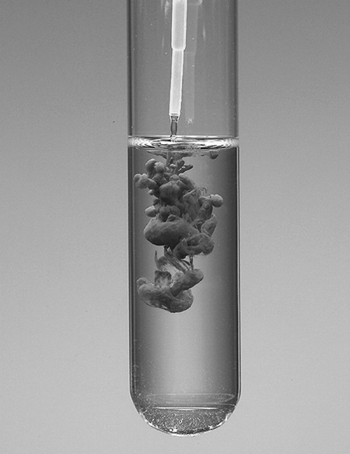 | 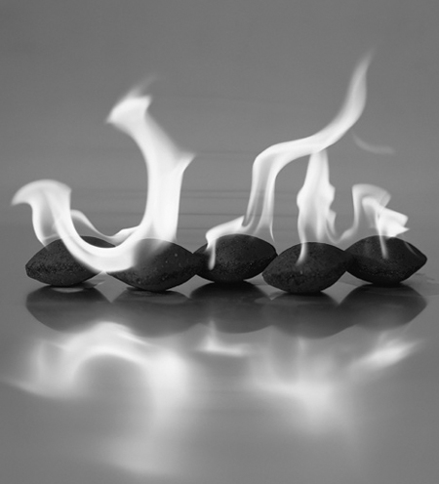
3. Représentez chacune des réactions suivantes à l’aide d’une équation chimique. Précisez l’état
physique de chaque substance.
a) Un atome de zinc solide réagit avec deux molécules d’acide chlorhydrique (HCl) en solution pour former une molécule de dichlorure de zinc (ZnCl₂) en solution et une molécule de
dihydrogène gazeux.

b) Deux atomes de sodium solide réagissent avec deux molécules d’eau liquide pour former
deux molécules d’hydroxyde de sodium (NaOH) en solution et une molécule de dihydrogène
gazeux.

c) La réaction d’une molécule de propane (C₃H₈) gazeux avec cinq molécules de dioxygène
gazeux produit trois molécules de dioxyde de carbone gazeux et quatre molécules de
vapeur d’eau.

d) Lorsqu’on mélange deux molécules de chlorure de sodium (NaCl) en solution avec une
molécule de dinitrate de baryum (Ba(NO₃)₂) en solution, il y a formation de deux molécules
nitrate de sodium (NaNO₃) en solution et d’une molécule de dichlorure de baryum sous
forme de précipité solide.

⇒ Les questions 4 à 18 ne s’adressent pas aux élèves du programme ATS.

19. Qu’est-ce qu’une oxydation ? Donnez deux exemples d’oxydation.

20. Afin d’apprendre à maîtriser les incendies, les pompiers doivent étudier les trois conditions
indispensables à la naissance d’un feu. Quelles sont ces conditions ?

21. Quelle est la différence entre un comburant et un combustible ? Donnez un exemple pour
chacun.

22. Pour chacun des énoncés suivants, indiquez s’il s’agit d’une combustion vive, d’une
combustion spontanée ou d’une combustion lente.
a) Un incendie est provoqué par un chiffon imbibé d’essence.

b) Le fer rouille facilement dans les milieux humides.

c) Il est agréable de se réunir autour d’un feu de camp.

d) Plusieurs variétés de fruits coupés laissés à l’air libre se détériorent rapidement.

⇒ La question 23 ne s’adresse pas aux élèves du programme ATS.

3 les transformations nucléaires (p. 124-131)
⇒ Les questions de cette section ne s’adressent pas aux élèves du programme ATS.
QUESTIONS SYNTHÈSES
⇒ Les questions A à D ne s’adressent pas aux élèves du programme ATS.
E. Préparez votre propre résumé du chapitre 4 en construisant un réseau de concepts.

Diagnostic
1. Pourquoi est-il difficile de se protéger des rayons émis par les éléments radioactifs ? Pourquoi ces rayons sont-ils dommageables pour la santé ?

2. Le césium 137 a une demi-vie d’environ 30 ans. Est-il normal qu’après plus de 20 ans, les taux de radioactivité dans le sol soient encore si élevés ? Expliquez votre réponse.

